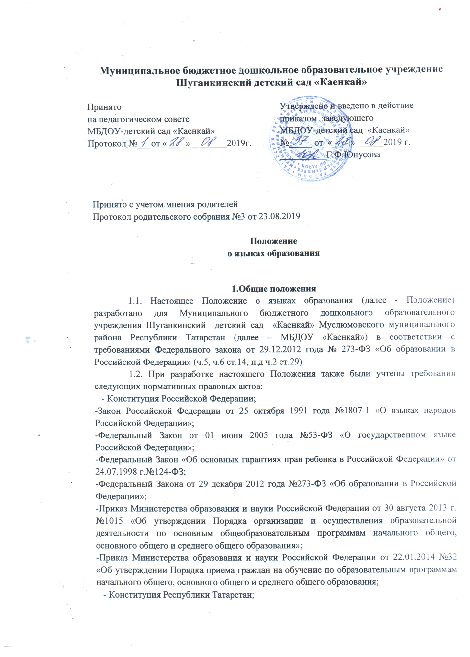

- Закон Республики Татарстан от 22 июля 2013 года №68-ЗРТ «Об образовании»;
- Закон Республики Татарстан «О языках народов Республики Татарстан» № 1560-XII от 8 июля 1992 года;
- Приказ Минобрнауки России от 08.04.2014 №293 «Об утверждении Порядка приема на обучение по образовательным программам дошкольного образования»;
- Приказа Министерства Просвещения от 21 января 2019г. № 33 2О внесении изменений в Порядок приема на обучение по образовательным программам дошкольного образования №293 от 8 апреля 2014г»
1.3. Положение определяет языки образования в МБДОУ «Каенкай».
2.Образовательная деятельность
2.1. В МБДОУ «Каенкай» гарантируется получение образования на государственном языке Российской Федерации, а также выбор языка обучения и воспитания в пределах возможностей, предоставляемых системой образования.
2.2. Образовательная деятельность в Учреждении осуществляется в соответствии с ФГОС и основной образовательной программой, учебным планом.
2.3. Выбор языка образования осуществляется по заявлению родителя (законного представителя) при приеме на обучение по образовательным программам дошкольного образования. Родитель (законного представителя) ребенка имеет право выбрать язык образования, в том числе родной язык из числа языков народов Российской Федерации.
2.4 Право на получение дошкольного образования на родном языке из числа языков народов Российской Федерации, в том числе на русском как родном языке, а также право на изучение родного языка из числа языков народов Российской Федерации реализуется в пределах возможностей представляемых системой образования, в порядке установленном законодательством.
2.5. Образовательная деятельность в Учреждении осуществляется на татарском языке и на государственном языке Российской Федерации в порядке, установленном законодательством Российской Федерации и в соответствии с законодательством Республики Татарстан.
2.6. Реализация образовательных программ дошкольного образования осуществляется на татарском языке.
2.7. Мероприятия, проводимые в МБДОУ «Каенкай», организуются на русском и татарском языках в зависимости от их целей, тематики целевой аудитории и иных факторов.
2.8. Родители (законные представители) обучающегося ( воспитанника) при поступлении ребенка в ДОУ знакомятся с Уставом, образовательной программой, локальными нормативными актами ДОУ, в том числе настоящим Положением, для выражения своего согласия на язык обучения в МБДОУ «Каенкай»

3. Использование языков в деятельности образовательной организации
3.1. Документооборот в МБДОУ «Каенкай» осуществляется на русском языке – государственном языке Российской Федерации .
3.2. Наружное и внутреннее оформление детского сада (вывески, бланки, наименования групп, кабинетов, названия стендов, и т.д.) обеспечивается на русском, татарском языках .

4.Заключительные положения
4.1. МБДОУ «Каенкай» обеспечивает открытость и доступность инфорации о языках образования путем размещения настоящего Положения на официальном сайте детского сада в сети Интернет https://edu.tatar.ru/muslum/shuganka/dou2
4.2. Настоящее Положение вступает в силу с момента утверждения.
4.3. Изменения в настоящее Положение могут вноситься Учреждением в соответствии с действующим Законодательством и его Уставом.
4.4. Срок действия настоящего Положения не ограничен. Положение действует до принятия нового.

